Impactul paraziților și al CO2
Randy Oliver
ScientificBeekeeping.com
Iarna este timpul cel mai stresant pentru coloniile de albine, iar in timpul stresului, unii paraziti isi gasesc ocazia in stup. Cum poate un apicultor să-și ajute albinele?
Mierea de albine este o insectă tropicală și nu poate supraviețui decât iarna prin crearea unui mediu tropical artificial în cadrul stupului. Stresul cauzat de răceli nu numai că, dar nu există polen proaspăt, albinele trebuie să supraviețuiască în magazinele corpului lor și o cantitate limitată de băuturi de vită în vârstă, ceea ce pare să scadă cu valoare nutritivă în timp [1].
Poate chiar și mai importantă este schimbarea demografică a coloniilor - vezi figura 1 de mai jos:

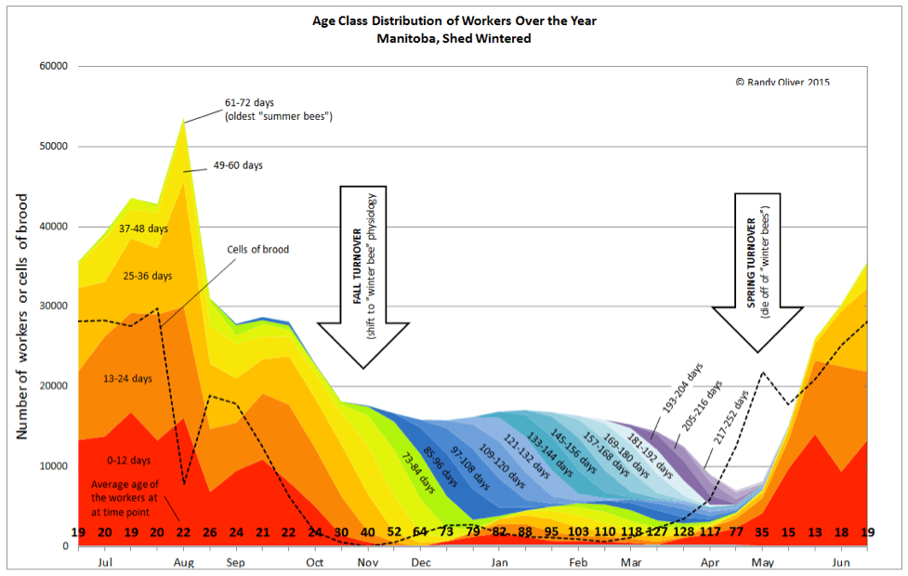

Figura 1. Am centrat acest grafic peste iarnă. Aruncați o privire la vârsta medie calculată a unei albine lucrător la fiecare punct de timp (numere aldine în partea de jos). Din primăvară până în toamnă, o colonie se bucură de o populație sănătoasă și tânără de muncitori. Dar în timpul iernii, efectele paraziților asupra populației de albine îmbătrânite se pot acumula.

Albinele luptă împotriva paraziților atât la nivel individual, cât și la nivel de colonie. Principala apărare la nivel de colonie este aceea de a înapoia pur și simplu noii lucrători mai repede decât muncitorii infectați îndepărtându-se altruist de stup [2]. În timpul primăverii și verii, regina folosește probabil 1500 de ouă pe zi și este ușor pentru colonie să înlocuiască lucrătorii în vârstă sau cei cu dizabilități. Cifra de afaceri a populației adulte de albine este astfel destul de rapidă, iar forța de muncă de primăvară-primăvară are o medie de vârstă de 24 de zile sau mai mică.
Acest lucru se schimbă complet odată ce reducerea consumului de pui este redusă după fluxurile de polen din toamna trecută. Acum restul "albine de iarnă" trebuie să intre în modul de supraviețuire, iar răspunsul imun al coloniei la paraziți se deplasează spre a fi complet dependent de fiecare albină individuală. Și aceste albine mențin doar îmbătrânirea și îmbătrânirea, în funcție de epilatul la fel de îmbătrânit cu acid lactic, conservat ca fiind singura sursă de nutriție a proteinelor. Ca și în cazul oamenilor, corpurile albinelor suferă de vîrstă, iar unii paraziți profită de această populație geriatrică hrănită și răcită (figura 2)

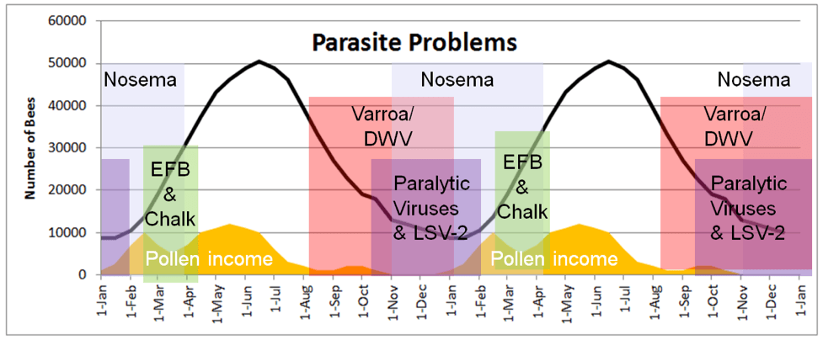

Figura 2. Sezonalitatea problemelor legate de parazit în raport cu venitul polenului, acumularea și declinul coloniilor și perioada din an în climatul meu din California, pe parcursul a două sezoane. Acești paraziți sunt prezenți în orice moment al anului, dar tind să provoace o boală observabilă sau o morbiditate a coloniilor în vremurile indicate. Altele decât AFB (care nu sunt prezentate), care se pot acumula în timpul verii, albinele de vară care se bucură de resurse abundente de polen sunt de obicei destul de sănătoase. Dar lucrurile se schimbă vin.

Coloniile tind să fie sănătoase de la primăvară până la sfârșitul verii. În acel moment, apicultorul, practicând cultivarea proactivă, poate ajuta foarte mult colonia să-și maximizeze șansa de a supraviețui cu succes iernii. A fi proactivă începe în jurul valorii de mijlocul lunii august. Am polenizatori de migdale, care trebuie să furnizeze stupi puternici și sănătoși la jumătatea lunii februarie, să facă un punct de sejur pe varroa și nutriția coloniilor la sfârșitul verii.
Ține-ți ochii pe Varroa!
Majoritatea apicultorilor profesioniști aflați încă în afaceri au dat seama de importanța administrării varroa târziu de vară. Înmulțirea varroei în stup urmează o funcție exponențială previzibilă și poate dubla în fiecare lună că coloniile cresc în mod serios puii. Din moment ce mai multe pui înseamnă mai multă reproducere a acarienilor, acele colonii care se construiesc până la cea mai mare rezistență ajung adesea cu cele mai mari niveluri de acarieni.
Daca colonia incepe sezonul cu un numar mic de acarieni, atunci doua tratamente care ucid 95% din acarieni (intreaga populatie de acarieni, inclusiv cei din pui), vor tine varroa in controlul cursului sezonului (voi fi care acoperă în detaliu dinamica populației acarienilor într-un articol ulterior). Dar dacă eficacitatea acestor tratamente este de numai 70%, va fi nevoie de trei tratamente (poate că, în mod surprinzător, se face puțină diferență în ce perioadă a tratamentului se aplică tratamentul) [3].
Pe măsură ce varroa dezvoltă rezistență la miticidele disponibile, eficacitatea acestor tratamente tind să scadă. În mod similar, luarea de comenzi rapide în aplicarea tratamentelor poate duce, de asemenea, la o eficacitate scăzută. Iar scoaterea din funcțiune a acarienilor de la începutul lunii septembrie poate permite ca o epidemie de virus să se dezvolte fără să se întoarcă.
Aplicație practică: prietena mea Keith Jarrett mi-a spus că am primit o semi-încărcătură de stupi destinată polenizării cu migdale livrate în toamna târzie de un apicultor de stat. Înainte ca șoferul să poată dezmembra încărcătura, Keith spuse: "De ce te-ai obosit chiar să încarci aceste stupi - nu o vor face niciodată în migdale." Șoferul, neîncrezător, spuse: "Despre ce vorbești?" rețeaua de albine un pic pentru a arăta un exod al albinelor cu aripi deformate care se târăsc din stupi - "Aceste colonii sunt deja prea departe pentru a încerca să le salveze".
Chiar dacă apicultorul reușește să bată varroa în supunere cu un tratament întârziat cu întârziere, o colonie care intră în toamnă cu o epidemie de DWV furios are puține șanse să supraviețuiască iernii. Ultimii lucrători care vor apărea vor fi handicapați incurajabil și niciodată nu vor putea deveni albine de iarnă cu durată lungă de viață. Albinele îmbătrânite la frig, care se vor îmbătrâni în colonie, nu vor putea să facă un răspuns imun eficient împotriva virusurilor paralitic și a nosemelor. Împreună cu lipsa polenului de intrare, efectele combinate ale paraziților omoară pur și simplu colonia, lovind cu adevărat greu în timpul variațiilor dificile de primăvară.
LATE SUMMER și hrănire suplimentară de iarnă
În zonele în care aurul și asterii furnizează polen abundent în toamnă, coloniile intră în mod obișnuit în iarnă, cu o formă nutritivă bună, cu o mulțime de rezerve de albine și o cohortă proaspătă de albine tinere care trec la fiziologia de irigare (diutinus). Acest lucru nu este cazul în Occidentul arid, cu excepția cazului în care se întâmplă să aveți locații bune Rabbitbrush.
Mulți dintre noi polenizatori de migdale occidentale își hrănesc podul de albine de polen la sfârșitul verii și toamna cu mare succes. Și dacă albinele nu reușesc să obțină polen de copac suficient în ianuarie, îi hrănim cu mai multă substanță în acel moment. Furajarea apiculturii, cam așa [4]. Populații sănătoase și puternice, da.
Aplicare practică: dacă, la sfârșitul verii, vedeți că albinele asistenței medicale reduc cantitatea de jeleu pe care o hrănesc la larvele tinere, hrănindu-le cu pui de un polen de calitate superioară pot face minuni. Aceasta permite coloniei să-și îmbunătățească viața și îi dă acelei generații de recruți proteinele necesare pentru o performanță optimă. Personal, permiterea coloniilor mele să reducă din nou consumul de lapte în luna august și să folosească acea ocazie pentru a obține varroa sub control, în timp ce există mai puține păsări pentru ca acarienii să se ascundă și, ulterior, să stimuleze coloniile cu proteine ​​pentru acumularea toamnei.
În mod similar, dacă nu există destule rezerve de beebread pentru recoltarea iernii în luna ianuarie, polenul din nou poate face minuni. Cei care nu merg la migdale pot să aștepte un pic mai târziu pentru a ajuta la îmbrăcămintea de iarnă târzie.
În ceea ce privește problemele cu varroa, scenariul celui mai rău caz este o iarnă caldă, un izvor bogat în polen și vara timpurie, urmată de o vară târzie târzie. Iarna caldă permite recoltarea timpurie, în care varroa primește apoi un start. O primăvară și o vară bogată în polenă creează condiții de reproducere ideale pentru varroa, după care vărsarea târzie a verii aglomeră acești acarieni pe câțiva și mai puțini muncitori și albine, rezultând o colonie stresată care suferă de o epidemie de virus urât.

Virusuri și Nosema
În timpul adâncimii iernii, Virusul paraliziei albinelor acute, virusul Kashmir Bee și virusul Sinai 2 pot rula în stup, precum și virusul deformat în cazul în care varroa nu a fost controlată. Nosema ceranae poate, de asemenea, să se acumuleze în albinele îmbătrânite și să meargă epidemic dacă lucrătorii suferă și de dizenterie [6]. Dacă vremea rece îngrădește zborurile de curățare și de auto-îndepărtare a albinelor bolnavi, lucrurile pot merge repede în jos.
Aplicație practică: Apicultorii din S.U.A. ar putea învăța de la frații canadieni care, deși au avut de-a face cu ierni severe, au reușit recent să se bucure de o pierdere de iarnă (16,8%) [7] decât de apicultorii din SUA (28,1%). Unele rezultate din raportul recent CAPA [8]:
Aceste rezultate demonstrează că apicultorii canadieni recunosc valoarea monitorizării și monitorizării acarienilor Varroa [9]. În timpul sezonului 2015, o mare majoritate a apicultorilor intervievați au monitorizat infestațiile cu acarieni Varroa. Spălarea cu alcool a unei probe de 300 de albine pe colonie a fost cea mai preferată tehnică în cele mai multe provincii.
Majoritatea apicultorilor din Canada gestionează acarienii Varroa folosind o combinație de măsuri chimice și chimice de control. Acidul oxalic a fost unul dintre cele mai favorizate tratamente de cădere.
Mai puțin de jumătate dintre apicultorii chestionați au fost tratați în toamnă cu fumagilină. Interesant, atunci când am lucrat la date la scara provincială [10], nu a existat nici o corelație între tratamentul cu fumagilină și rata pierderilor de iarnă. Nu spun că fumagillinul nu a ajutat în timpul iernii lor lungi și reci, dar nosema a fost clasat de apicultori ca o cauză majoră a pierderii coloniilor numai în Alberta și Saskatchewan, în ciuda 92% și, respectiv, 68% a apicultorilor în acele provincii care aplică fumagilină în toamnă [11].
Înapoi în S.U.A., pregătirea proactivă pentru iernare constă în principal în baterea varroa înapoi la niveluri foarte scăzute înainte de ultimele runde de recoltare a laptelui și asigurarea unei alimentații bune a coloniilor. Orice colonie asfixă ar trebui să fie sacrificată sau combinată ("pierderile de iarnă în toamnă"). Nu puteți face altceva despre viruși și nu există consens științific cu privire la ce să faceți cu nazema [12]. Nu există un număr precis de praguri economice care să indice necesitatea tratamentului și nici un alt tratament decât fumagilina, cu dovezi solide privind eficacitatea acestuia (și există întrebări privind raportul cost / beneficiu al fumagillinului, efectele sale moștenite și potențialul acestuia de a contaminează mierea). Cu toate acestea, o scădere a acidului oxalic dribling pentru varroa poate avea avantajul suplimentar de a bate înapoi Nosema ceranae [13].
Odată ce colonia încetează să mai pomenească în toamnă, cel mai bun pe care apicultorul îl poate face este să furnizeze un stup cald, uscat și bine aprovizionat, să trateze colonia cu un pic de acid oxalic [14] și poate să ofere polenului inițiază recoltarea animalelor de iarnă.
Constatări recente
Există câteva studii publicate recent care merită discutate. Traynor [15] a rezumat concluziile sondajelor naționale privind maladiile de albine din SUA din 2009-2014. Puncte de interes:
Apicultorii în ansamblu fac o sarcină destul de săracă de a gestiona varroa, migratorul făcând o treabă mai bună decât apicultorii staționari. Apicultorii necăjiți, permițându-le să se prăbușească stupii de la varroa, inundă mediul înconjurător cu acarieni, în detrimentul coloniilor înconjurătoare sau înverzite din jur.
Nosema prevalența ceranelor a crescut constant, acest nou parazit finalizând invazia populației de albine din SUA [16].
Numarul de spori nosema nu pare sa fie alarmant, cu un numar mediu de valori de 1 milion per gama de albine in timpul varfului din aprilie.
Datele echipei sugerează că recent descoperit virusul Lake Sinai 2 pare să fie asociat cu Nosema ceranae, deși un set de date nepublicat din coloniile mele nu prezintă această corelație.
Un interes considerabil îl reprezintă creșterea aparentă a prevalenței în ultimii ani a virusului paraliziei albinelor cronice (CBPV) (figurile 3 și 4). Această constatare este îngrijorătoare, deoarece prezența CBPV a sporit probabilitatea de a găsi mai mulți alți viruși în aceleași albine [17].
Top of Form
Bottom of Form
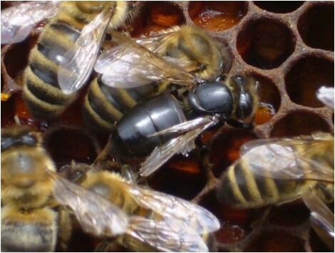
Figura 3. Am văzut multă vreme albina ocazională cu semne de sindrom de paralizie a virusului-tip 2 de albine cronice, denumită și "Sindromul negru fără păr". Albinele infectate tremură, iar colegii lor își iau aripile și își scot "părul" din trupurile lor, dezvăluind exoscheletul întunecat.

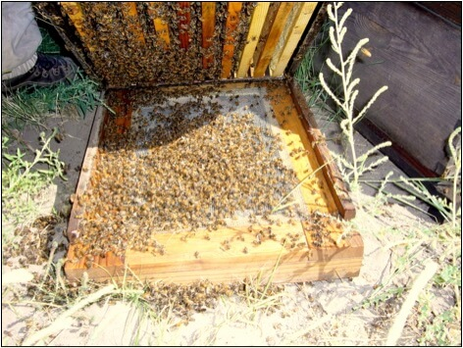
Figura 4. În cazul sindromului de tip 2, oriunde, de la o mână până la mii de albine, tremurați tremurând în partea de jos a stupului. Acest lucru are toate aparențele unui pesticid ucide, dar îl văd din când în când în zonele fără expunere la pesticide, de obicei în doar un stup sau două în curte. Astfel de ucideri pot apărea în orice moment al sezonului.

Evoluţie
Noastre iubite albine de miere sunt nevoite să se adapteze la o serie de schimbări de mediu și biologice. În ultimii ani am introdus un număr de noi paraziți, cu varroa și Nosema ceranae care au cel mai mare efect. Varroa a schimbat complet dinamica virusului stupului, iar DWV este acum cea mai serioasă problemă.
Climatul nostru de încălzire rapidă are ca rezultat ierni mai scurte și înflorirea mai timpurie a multor plante de furaje de albine. Comprimarea rezultată a perioadei de înflorire a primăverii scurtează timpul disponibil pentru colonii pentru a ajunge la putere maximă (ceea ce mă forțează să-mi schimb practicile de gestionare îndelungate). Poate că cele mai înfricoșătoare sunt modificările invizibile datorate concentrației crescute de CO2 din atmosferă. Studiile arată că, pe măsură ce noi creștem nivelul de CO2 al atmosferei, țesutul vegetal conține mai puțin de nutrienți critici de fier, zinc și proteine. Acest lucru poate avea implicații majore pentru polenizatori care depind de polen ca singura lor sursă de nutrienți, mai ales că zincul este o componentă necesară a vitellogeninei foarte importante - utilizată de albine pentru depozitarea și transferul de nutrienți și în funcția imună.
Într-un studiu recent de deschidere a ochilor [18] anchetatorii au studiat efectul creșterii nivelurilor de CO2 asupra cantității de proteine ​​într-una din sursele majore de polen de toamnă - Goldenrod (Figura 5). Ei au descoperit că, pe parcursul vieții mele, conținutul de proteine ​​al polenului Goldenrod a scăzut cu aproximativ o treime. Gândiți-vă la consecințele acestui lucru.
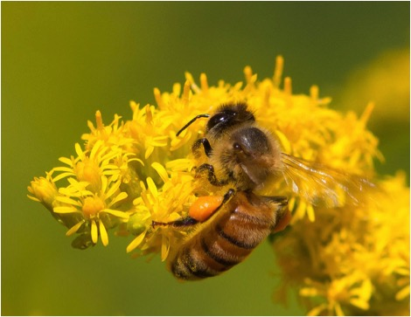
Figura 5. Datorită creșterii nivelului de CO2, această albină trebuie să strângă din nou jumătate cât mai mult de polen Goldenrod la fel ca o albină acum 65 de ani pentru a obține aceeași cantitate de proteine. Credit pentru această fotografie minunată lui Steve Burt.
Conținutul redus de proteine ​​înseamnă că forgerii de polen trebuie să colecteze jumătate din nou cât mai mult polen pentru a furniza aceeași cantitate de proteine. Această colecție de polen extrem de costisitoare din punct de vedere energetic [19] îndepărtează forța de foraj din colecția de nectar. Albinele nurse trebuie să mănânce jumătate din nou la fel de mult polen și poate să nu poată hrăni cât mai multe larve. De asemenea, ar trebui să ia jumătate din nou ca multe zboruri de curățare. Deoarece multe asistente medicale nu se mai întorc niciodată din cursele de curățare, acest lucru poate reduce curba generală de supraviețuire a lucrătorilor. Coloniile trebuie să păstreze jumătate cât mai multă albină pe timp de iarnă și, da da, creșterea consumului de beebread de iarnă înseamnă o nevoie mai mare pentru zborurile de defecare de iarnă. Valoarea nutritivă scăzută a polenului îngreunează, de asemenea, albinele individuale să mențină un sistem imunitar robust [20] și pentru ca o colonie să se recupereze de la expunerea la insecticide. Rezultatul cumulativ al efectelor de mai sus ar putea avea un impact negativ profund asupra acumulării și productivității coloniilor, dar ele vor apărea în întregime invizibile pentru noi, fără urme de reziduuri sau alte semne identificabile.
Aplicație practică: mulți dintre noi, apicultorii de lungă durată, se plâng că albinele nu par a fi la fel de robuste și de productive ca și ele. Ar putea fi o parte a cauzei efectul invizibil al creșterii dioxidului de carbon asupra calității nutriționale a polenilor? Deși studiul de mai sus a fost numai polenul Goldenrod, este probabil ca creșterea CO2 să afecteze calitatea nutrițională a tuturor surselor de polen [21]. Cuprindeți acest lucru cu complexul varroa / virus, Nosema ceranae, schimbări în fenologia plantelor și temperaturi de vară mai mari și secetă crescută în multe zone și se poate observa cu ușurință că albinele se confruntă în mod evident cu o presiune evolutivă gravă pentru a se adapta la acest mediu în schimbare. . Un lucru pe care pot să-l spun cu siguranță este că apicultura este mult mai greu pentru fiii decât a fost când am început.
Notă pentru cititorii mei
Acest articol îmi împachetează seria Înțelegerea îngroșării și declinului coloniilor. Voi posta toate tranșele la ScientificBeekeeping și le voi actualiza cu noi descoperiri. Apreciez toate răspunsurile pozitive și sper că această serie vă ajută să înțelegeți mai bine albinele la fel de mult ca și cercetarea. Îi mulțumesc foarte mult lui Lloyd Harris pentru că a împărtășit setul de date incredibil și lui Pete Borst pentru asistența sa deosebită în cercetarea literară.
Note și citări
[1] Un studiu al lui Patrick Maes, aflat în prezent în revistă.
[2] Îmi place termenul recent apreciat de "apoptoză socială". Similar cu moartea de larve descrisă în lucrare, albinele adulte bolnave "iau una pentru echipă", zburând din stup până să moară înainte să transmită infecția lor nestmates. Page, P, et al (2016) Apoptoza socială în superorganismele de albine de albine. Rapoarte științifice naturale DOI: 10.1038 / srep27210.
[3] Este o concepție greșită în mod obișnuit că un tratament timpuriu are un efect de multiplicare, bazat pe argumentul că uciderea unui acarian în luna aprilie îl împiedică să producă zeci de acarieni până la sfârșitul verii. Acest lucru pare să aibă sens perfect, dar nu funcționează așa (vom explica într-un articol care urmează). Beneficiul tratamentului timpuriu este pur și simplu acela de a reduce impactul virușilor asupra coloniei în timpul acumulării. Un beneficiu al tratamentului târziu este faptul că lovește acarienii care sosesc din stupi care se prăbușește în apropiere. Cel mai bine este ca albinele să mențină nivelul scăzut al acarienilor în tot timpul anului.
[4] Nu este cu adevărat hrănitoare, din moment ce albinele continuă să obțină furaje libere. Substratul de polenă este de fapt o sursă suplimentară de proteine, mărind polenul de vară sfârșitul verii, disponibil în zona mea.
[5] Orice colonie care nu consumă rapid sub patinele de polenă are ceva în neregulă cu ea - este fie fără minte, fie bolnav.
[6] De a fi forțați să supraviețuiască pe miere de miere de miere slab digerată, rezerve de sălbăticie sau de polen de calitate inferioară.
[7] http://www.capabees.com/shared/2015/07/2016-CAPA-Statement-on-Colony-Losses-July-19.pdf Acces deschis.
[8] https://beeinformed.org/2016/05/10/nations-beekeepers-lost-44-percent-of-bees-in-2015-16/
[9] Sic. Pentru nitipieri, știu că dacă "varroa" este capitalizată, ar trebui să fie pusă în italică.
[10] Plotarea procentului de apicultori dintr-o provincie care a aplicat fumagilina în toamna anului împotriva ratei de pierdere a coloniilor din această provincie.
[11] Dr. Ingemar Fries din Suedia a remarcat faptul că Nosema apis a fost în principal o problemă gravă numai la extremitatea nordică a albinelor. Acest lucru ar putea fi la fel pentru N. ceranae, ca și în Alberta și Saskatewan.
[12] Holt, HL & CM Grozinger (2016) Abordări și provocări cu privire la gestionarea paraziților Nosema (microspora: nosematidae) în coloniile de albine (Hymenoptera: Apidae). Jurnalul de Entomologie Economică 2016: 1-17. doi: 10.1093 / jee / tow103
[13] Nanetti, A, et al (2015) Efectul acidului oxalic asupra infecției cu Nosema ceranae. Research in Veterinary Science 102: 167-172.
[14] Acidul oxalic vaporizat (sublimat) funcționează foarte bine, dar nu am văzut un studiu care să arate că are același efect asupra nosema ca și soluția de OA / zahăr.
Toufailia, H, et
http://scientificbeekeeping.com/understanding-colony-buildup-and-decline-part-13d/

Top of Form
Bottom of Form

